MG1101 |  | Песочница
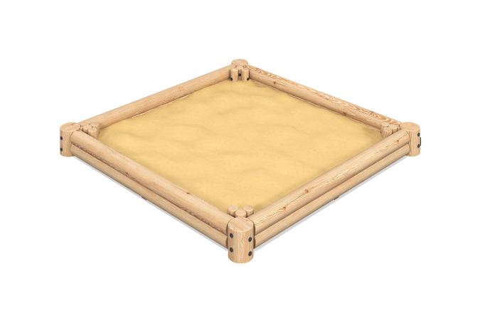

Размеры, мм: | 2550x2550x250 | Вес, кг: | 188.1633
Характеристики материалов
Основные материалы: брус хвойных пород, строганные доски сосны, металл, нержавеющий крепеж.
Комплектация: Закладные детали - 8 шт., угловые столбы - 4 шт., стенки – 4 шт., декоративные столбы и бруски - 16 шт., резиновый барьер – 4 шт., комплект крепежа - 1 шт.
Угловые столбы выполнены из оцилиндрованный брус лиственницы диаметром 200 мм. Стенки песочницы выполнены оцилиндрованный брус лиственницы диаметром 140 мм.
Декоративные элементы представлены в виде строганых досок сосны сорта А размерами 20 мм х 90 мм и оцилиндрованный брус лиственницы диаметром 90 мм. Радиус скругления углов для круглого профиля - R10, для доски – R3.
Металлические фланцы и опоры изготовлены из стали толщиной 5 мм.
Резиновый барьер для песка выполнен из техпластины толщиной 5 мм.
В комплексе используется крепеж из нержавеющей стали и оцинкованный крепеж. Выступающие части резьбовых соединений закрыты пластиковыми заглушками.
Покрытие элементов:
- металл - порошковый цинкогрунт, порошковая краска;
- брус - грунтовка лессирующая, водно-дисперсионный лак;

